Sabato 17 novembre- ore 9:00-11:00 - AULA MAGNA DEL LICEO “MARCONI”

Crescere insieme. I genitori in ascolto dei figli adolescenti.
Incontro con i genitori del I Biennio
Conduce la professoressa LAURA CAPANTINI
psicologa, consulente, formatrice, docente e scrittrice.
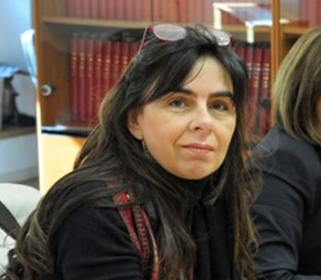
Il Centro di Ascolto della scuola vuol offrire uno spazio di riflessione e confronto sull’essere e fare i genitori oggi, aperto a tutti,
in particolar modo alle madri e ai padri
degli studenti delle classi prime e seconde.
Vi aspettiamo numerosi, per condividere questo momento
di formazione e di crescita in consapevolezza.

